**Multiplication et division en sasm**

**Multiplication**

Pour faire la multiplication en assembleur on utilise MUL OP

**Si l’OP est sur une byte alors sasm fera AL * op**

**Si l’OP est un word alors sasm fera AX * op**

**Si l’op est un double Word alors sasm fera EAX * op**

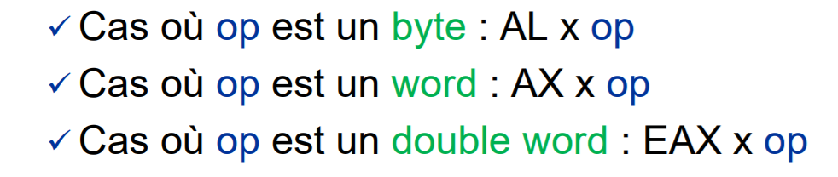

**La ou va le résultat ?**

Si op est un byte le résultat va dans AX

Si op est un word le résultat va dans DX_AX (c’est-à-dire les 2 premiers octets dans AX et les derniers dans DX pour obtenir et imprimer le résultat on doit shift left DX ( shl )) **donc SHL,16 car AX=16 bits**

Si op est un double word le résultat ira dans EDX_EAX (il n’est pas possible d’imprimer car nous sommes que sur 32 bits)

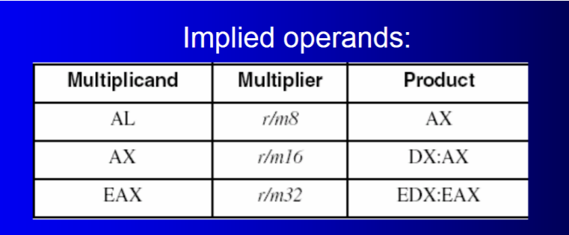

**SHL**

Permet de décaler vers la gauche (chaque décalage = *2)

**Division**

Pour faire une division on met DIV

Cas où op est un byte : AX / op

Cas où op est un word : DX_AX / op

Cas où op est un dword : EDX_EAX / op

**Où va le résultat ?**

Dans le cas ou op est un byte le resultat de AX/op ira dans AL et le reste dans AH

Dans le cas ou op est un word le resultat de DX_AX/op ira dans AX et le reste dans DX

Dans le coup ou op est un double word le resultat de ADX_EAX/op ira dans EAX et le reste dans EDX

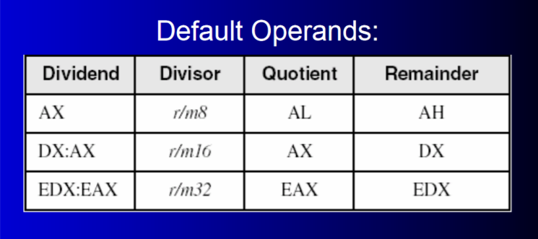

**SHR**

Permet de décaler vers la droite (chaque décalage=/2)